Distribució de dades i Map Reduce - PAC2

Exercici 1 (25%)
Una empresa tecnològica, EcoMove, està desenvolupant una plataforma intel·ligent de mobilitat urbana per reduir l’impacte ambiental del transport a les grans ciutats. L’aplicació permetrà registrar la posició i l’estat dels patinets i bicicletes compartits, i gestionar les incidències que es produeixin, així com els lloguers de vehicles per part dels usuaris del servei.
El sistema integrarà informació de:
- Sensors IoT instal·lats a les bicicletes i patinets compartits (que recullen informació d’ubicació, de la bateria i de l’estat dels vehicles).
- Estacions de càrrega i punts d’aparcament.
- Usuaris que lloguen vehicles mitjançant l’app.
Les dades emmagatzemades al sistema (per exemple, un desplaçament, una càrrega o una incidència) inclouran sempre informació geogràfica i temporal.
La plataforma oferirà recomanacions personalitzades per als usuaris (rutes més verdes, vehicles disponibles a prop…) i panells analítics en temps real per a l’ajuntament i per als operadors. Cal destacar que la majoria d’operacions de consulta que realitzarà el sistema són simples i basades en la ubicació, l’estat o la disponibilitat dels vehicles.
A causa del creixement previst del sistema (milers de dispositius i usuaris actius per minut), EcoMove ens ha contractat per dissenyar l’arquitectura d’emmagatzematge de dades i la seva estratègia de fragmentació i replicació.
Es demana:
- Model de dades: Justifica per què els models relacionals o de grafs no serien la millor opció. Indica per què els models d’agregació semblen una millor solució en aquest cas.
- Fragmentació i replicació: Explica quina estratègia de fragmentació i de replicació seria la més adequada.
- Model transaccional: Explica quin model transaccional és més adient i per què.
- Quòrums: Si s’opta per un sistema de replicació amb N = 5, quins valors de W i R proposaries? Justifica la teva proposta.
La longitud màxima de la resposta haurà de ser de dues pàgines. Es valorarà la claredat, la coherència entre decisions i la capacitat de raonament.
Els criteris d’avaluació per avaluar aquest exercici són els següents:
Pregunta | No assolit (D/C-) | Mínimament assolit (C+) | Assolit (B) | Assolit de manera excel·lent (A)
Pregunta 1 | La resposta és incorrecta o no està justificada. | La resposta és correcta i està justificada, però només analitza el model de dades guanyador. | La resposta és correcta, analitza tots els models de dades i està justificada. La justificació en algun cas és incompleta (omet alguns aspectes rellevants) o discutible. | La resposta és correcta i indica, per cada tipus de base de dades, la seva adequació i la seva justificació. Els arguments plantejats són complets i adequats.
Pregunta 2 | La resposta és incorrecta o no està justificada. | La resposta és correcta i està ben justificada en la majoria de les característiques del sistema (disponibilitat, escalabilitat, distribució de càrrega i localitat de dades). | La resposta és correcta i està ben justificada en la majoria de les característiques del sistema (disponibilitat, escalabilitat, distribució de càrrega i localitat de dades). | La resposta és correcta i està ben justificada en la majoria de les característiques del sistema (disponibilitat, escalabilitat, distribució de càrrega i localitat de dades).
Pregunta 3 | La resposta és incorrecta o no està justificada. | La resposta és correcta i està mínimament justificada. | La resposta és correcta, considera els diferents models disponibles i està ben justificada. | La resposta és correcta, considera els diferents models disponibles, està ben justificada i justifica d’acord amb l’enunciat la decisió presa (consistència vs disponibilitat).
Pregunta 4 | La resposta és incorrecta o no està justificada. | La resposta és incorrecta en algun aspecte, però la justificació és correcta, demostra coneixement sobre el tema. | La resposta és correcta i està mínimament justificada. | La resposta és correcta i àmpliament desenvolupada i justificada.

Exercici 2 (25%)
Una empresa global de logística ha dissenyat TrackerNow, una plataforma perquè milions d’usuaris consultin l’estat dels seus paquets en temps real. El sistema utilitza una arquitectura client–servidor amb 3 capes. A més, el trànsit de l’aplicació serà 90% lectura, 10% escriptura; per això, l’arquitectura de la base de dades serà del tipus còpia primària/còpia secundària amb rèpliques geogràfiques distribuïdes arreu del món i replicació asíncrona.
L’equip d’arquitectura de “TrackerNow” té els requisits de disseny següents:
- La plataforma ha d’estar operativa el 99,99% del temps i ha de ser capaç de mostrar l’estat d’un paquet i d’actualitzar-lo en menys de 30 ms.
- L’actualització de la ubicació dels paquets es realitza a partir del seu escaneig (els anomenats esdeveniments d’escaneig). El sistema ha de permetre realitzar esdeveniments d’escaneig i consultes en tot moment, fins i tot quan falla la xarxa entre dos centres de dades principals.
- Es requereix que els esdeveniments d’escaneig es registrin amb la màxima velocitat possible i que l’estat final del paquet sigui el correcte, encara que la visualització pugui tenir un retard de segons.
Prenent com a base els conceptes apresos al llarg de l’assignatura, respongueu les preguntes següents de manera raonada:
- Analitza els requisits de l’aplicació i considera quins compromisos de disseny ha de prendre l’equip d’arquitectura de “TrackerNow”: Quines dues propietats del teorema CAP ha de prioritzar per complir amb la baixa latència i la màxima disponibilitat? Quina propietat se sacrifica i per què aquest sacrifici és acceptable en un sistema de seguiment logístic?
- Basant-te en els compromisos identificats en el punt anterior, quin model transaccional és el més adequat per al registre d’esdeveniments d’escaneig, ACID o BASE? Justifica per què el model triat facilita la velocitat i la consistència requerides.
- El sistema de tracking requereix que els estats dels paquets evolucionin lògicament sense retrocessos. Això és una manifestació del requisit de consistència causal. Explica, a partir de la lectura d’aquest article, https://www.geeksforgeeks.org/system-design/causal-consistency-model-in-system-design/:
  - Què és la consistència causal i per què un sistema de tracking com TrackerNow la necessita? (dona exemple(s) d’inconsistència que es podrien donar)
  - Anomena i explica breument dues estratègies diferents per garantir la causa i efecte dels esdeveniments.
Els criteris d’avaluació d’aquest exercici són els següents:

No assolit (D/C-) | Mínimament assolit (C+) | Assolit (B) | Assolit de manera excel·lent (A)
La resposta és incorrecta o no està justificada. | La resposta és incorrecta, però la justificació és correcta, demostra coneixement sobre el tema i està referenciada. | La resposta és correcta i està convenientment justificada. | La resposta és correcta, està correctament justificada i és concisa (ocupa menys de dues pàgines).

Exercici 3 (25%)
Considera les dades dels socis d’una associació de veïns que assisteixen a les reunions. Es disposa de la informació personal de cada soci: Carnet_Soci, Nom, Cognom1, Cognom2, Data_Naixement i Tipus_Carnet.
El carnet de soci és l’identificador únic per a cada membre.
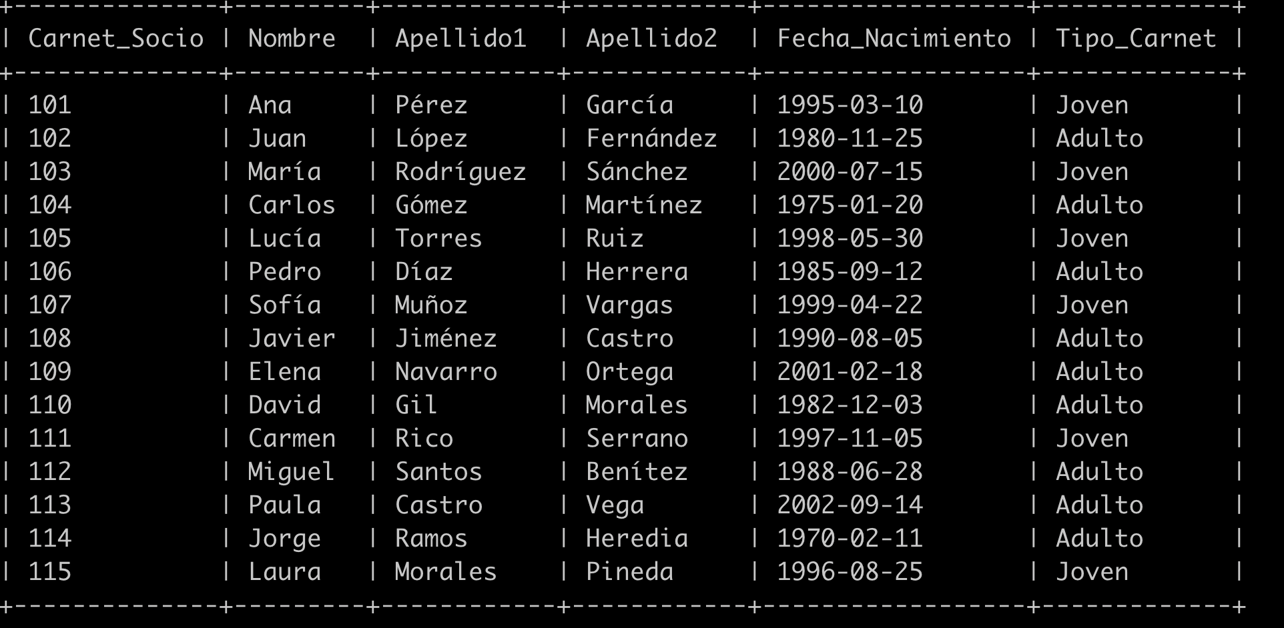
D’altra banda, l’associació disposa d’un llistat de les assistències a les darreres reunions: cada fila conté l’identificador de la reunió, la data de la reunió, el carnet_soci de cada assistent i el nom de la reunió.
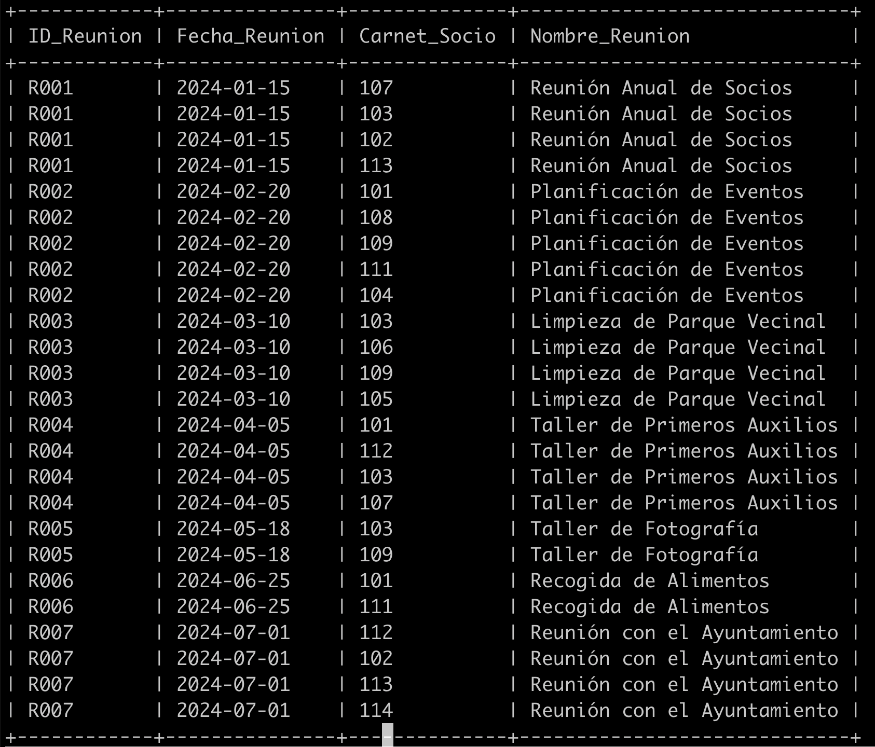
Es requereix identificar el soci amb carnet jove que ha assistit a la major quantitat de reunions. La sortida del resultat ha de mostrar únicament el nom, el primer cognom i el total de reunions a les quals ha assistit aquest soci.
S’aconsella usar dues passades de MapReduce. Es demana explicar, en cada passada, el que passa a cada fase (map, shuffle i reduce). Concretament, per a cada fase, s’ha de:
- Mostrar totes les dades d’entrada (input),
- Explicar quines accions es produeixen, i
- Mostrar el resultat produït (output) per aquestes accions en totes les dades d’entrada.
És imprescindible explicar clarament la lògica de les accions realitzades, mostrant en detall l’input i l’output de cada fase. Es valoraran la lògica, l’eficiència de l’algoritme i les explicacions, i no es tindrà en compte (pseudo)codi.
Els criteris d’avaluació són els següents:

No assolit (D/C-) | Mínimament assolit (C+) | Assolit (B) | Assolit de manera excel·lent (A)
La resposta és incorrecta o no està justificada. | La resposta és parcialment incorrecta, però la justificació és correcta i demostra coneixement sobre el tema. | La resposta és correcta i els diferents passos es descriuen convenientment i s’exemplifiquen mitjançant l’evolució de les dades. En algun punt aïllat, la resposta pot ser incompleta (absència de justificació o càlculs en algun punt) o contenir algun error menor. | La resposta és correcta, presenta i descriu els passos realitzats i els exemplifica correctament mitjançant tots els càlculs des del principi fins al resultat final.

Exercici 4 (25%)
Cal considerar els següents sistemes:
- Sistema global d’inventari de botigues minoristes: El sistema gestiona l’estoc de productes. Les escriptures i lectures són igualment importants i es prioritza lleugerament la consistència sobre la disponibilitat. Consistència Requerida: Forta
- Sistema de seguiment de comandes de menjar a domicili: El sistema permet a l’usuari consultar la posició del repartidor. Les escriptures són significativament més freqüents que les lectures. Consistència requerida: Final en el temps.
- Sistema d’autenticació d’usuaris (Tokens de sessió): Les lectures són més freqüents que les escriptures. Consistència requerida: Forta.
- Agregador de notícies en temps real (RSS Feeds): Les lectures són molt més freqüents que les escriptures. Consistència requerida: Final en el temps.
Es demana argumentar quines configuracions dels valors W, R i N encaixen millor amb cada cas respecte al tipus de consistència (forta/final en el temps) i al tipus de lectures i escriptures que són necessàries realitzar (lectures més freqüents que escriptures, escriptures més freqüents que lectures o escriptures i lectures de la mateixa importància).
- C1: N=12, W=8, R=5
- C2: N=10, W=5, R=5
- C3: N=9, W=5, R=5
- C4: N=8, W=2, R=5
- C5: N=15, W=14, R=2
- C6: N=7, W=4, R=2
- C7: N=6, W=4, R=7
Per resoldre-ho:
- Per a cada configuració (C1, …, C7), identificar i raonar tipus de consistència, i tipus de lectures i escriptures.
- A continuació, analitzar quina de les configuracions donades encaixa amb cadascun dels sistemes A, B, C o D proposats.
Els criteris d’avaluació per avaluar aquest exercici són els següents:
No assolit (D/C-) | Mínimament assolit (C+) | Assolit (B) | Assolit de manera excel·lent (A)
La resposta és incorrecta o no està justificada. | La resposta és incorrecta en algun aspecte, però la justificació és correcta, demostra coneixement sobre el tema i està referenciada. | La resposta és correcta i està convenientment justificada, però només justifica la configuració guanyadora o bé l’anàlisi d’alguna de les configuracions és incorrecta. | La resposta és correcta, està correctament justificada i aborda totes les configuracions possibles, indicant per a cadascuna d’elles, la seva adequació al problema plantejat i el perquè.

Criteris de valoració
Cada exercici té un pes del 20% en la nota final. Es valorarà, per a cada apartat, la validesa de la solució i la claredat de l’argumentació. Qualsevol solució no justificada es considerarà incompleta.
Format i data de lliurament
Heu d’enviar la PEC a la bústia d’Entrega i registre d’EC disponible a l’aula (apartat Avaluació). El format del fitxer que conté la vostra solució pot ser .pdf, .odt, .doc o .docx. Per a altres opcions, contacteu prèviament amb el vostre professor col·laborador. El nom del fitxer ha de contenir el codi de l’assignatura, el vostre cognom i nom, així com el número d’activitat (PEC2). Per exemple: nomcognom1_nosql_pec2.docx. La data límit per lliurar la PEC2 és el 23 de Novembre.
Propietat intel·lectual
En presentar una pràctica o PEC que faci ús de recursos aliens, s’ha de presentar juntament amb ella un document on es detallin tots ells, especificant el nom de cada recurs, l'autor, el lloc d’on s’ha obtingut i el seu estatus legal: si l’obra està protegida per copyright o s’acull a alguna altra llicència d’ús (Creative Commons, llicència GNU, GPL, etc.). L’estudiant s’ha d’assegurar que la llicència no en prohibeix específicament l’ús en el marc de la pràctica o PEC. En cas de no trobar la informació corresponent, s’ha d’assumir que l’obra està protegida per copyright.

